Національний технічний університет України

«Київський політехнічний інститут імені Ігоря Сікорського»

Факультет інформатики та обчислювальної техніки

Кафедра автоматизованих систем обробки інформації та управління

Лабораторна робота №7

З дисципліни «Проектування інформаційних систем»

Виконала студентка гр. ІС-82

Бородай Катерина

Перевірив доцент Попенко В.Д.

Київ 2020

**Лабораторна робота 7. Доступ до зовнішнього API**

Вправа 7.1. Обрати зовнішній сервіс. і описати сценарій його використання. Додати до існуючого в GitHub репозіторію з ЛР6 опис сценарію використання API зовнішнього застосування.

Я обрала WEB-сервіс прогнозування погоди OpenWeatherMap. Спочатку я отримала API key і він був [3a9f788e75712cb55afca924a3f5da2b](http://api.openweathermap.org/data/2.5/weather?id=3245&appid=3a9f788e75712cb55afca924a3f5da2b). Я виконала запит погоди по назві міста, яка пишеться після q= та використовуючи Api key, який записала після appid=

В підсумку запит <http://api.openweathermap.org/data/2.5/weather?q=Kiev&appid=3a9f788e75712cb55afca924a3f5da2b>

генерує відповідь

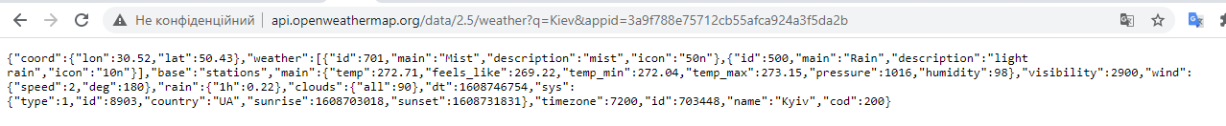

Вправа 7.2. Реалізувати на будь-якій мові програмування виклик API зовнішнього застосування і візуалізацію відповіді. Додати в GitHub код і опис прикладу застосування API

Виклик API зовнішнього застосування я реалізувала в Python.

import requests  
s_city = **"Kiev"** #назва міста  
appid = **"3a9f788e75712cb55afca924a3f5da2b"** #Api key  
#запит погоди по назві міста  
try:  
 res = requests.get(**"http://api.openweathermap.org/data/2.5/weather"**,  
 params={**'q'**: s_city, **'units'**: **'metric'**, **'lang'**: **'ru'**, **'APPID'**: appid})  
 #отримуємо результати у форматі json  
 data = res.json()  
 #виводимо дані на екран  
 print(data[**'name'**],**"Поточна дата 23.12.2020"**, **"Довгота:"**, data[**'coord'**][**'lon'**], **"Широта:"**,data[**'coord'**][**'lat'**])  
 print(**"Умови:"**, data[**'weather'**][0][**'description'**])  
 print(**"Температура:"**, data[**'main'**][**'temp'**],**"градуси по Цельсію"**)  
 print(**"Відчувається як:"**, data[**'main'**][**'feels_like'**], **"градуси по Цельсію"**)  
 print(**"Вітер:"**, data[**'wind'**][**'speed'**], **"м/с"**)  
except Exception as e:  
 print(**"Exception (weather):"**, e)  
 pass

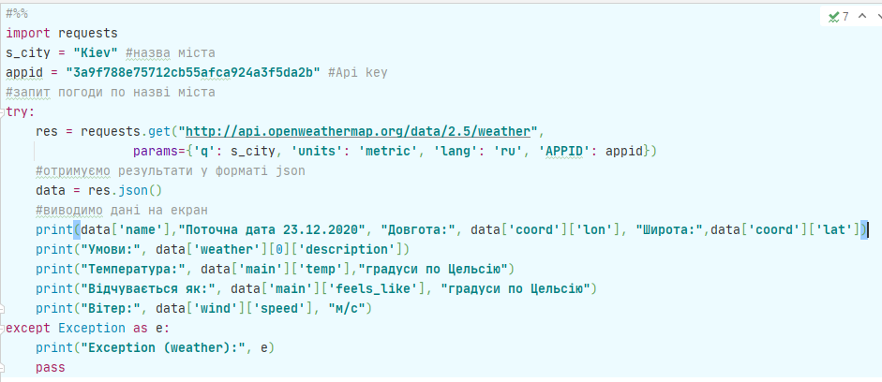

Візуалізація відповіді

